Miércoles
23
de septiembre

1º de Secundaria

Ciencias. Biología

Un viaje hacia la evolución

Aprendizaje esperado: Reconoce que el conocimiento de los seres vivos se actualiza con base en las explicaciones de Darwin acerca del cambio de los seres vivos en el tiempo.

Énfasis: Conocer el papel de los viajes de Darwin en la explicación de la evolución.

¿Qué vamos a aprender?

En la sesión anterior comparaste las ideas que tenían Lamarck y Darwin relacionadas con el concepto de evolución. Y ahora que sabes un poco más sobre este tema, centrarás tu atención en Charles Darwin.

¿Te has imaginado todo lo que tuvo que pasar para obtener sus conclusiones?, ¿qué fue lo que observó?, ¿a dónde viajó? y ¿en qué medio de transporte lo hizo? Te invitamos a resolver todas estas incógnitas.

El día de hoy conocerás el papel de los viajes de Darwin en la explicación de la evolución.

¿Qué hacemos?

Aprenderás sobre la evolución, de inmediato, seguro, te vino a la mente el nombre de Charles Darwin, y esto es por la relevancia que tiene con las teorías de la evolución.

Observarás el siguiente video para saber un poco más de él.

- Y así transcurre la evolución
Ciencias y Tecnología. Biología, Primer grado, Bloque 1
https://youtu.be/xEJRBS8mLSU

Darwin enfocó su trabajo y vida en la explicación de la evolución de las especies, ahora conocerás un poco más acerca de él y de un viaje increíble que hizo a bordo de un barco llamado “El Beagle”.

Darwin era un joven inquieto, hijo de un reconocido médico que deseaba que siguiera sus pasos, por lo cual ingresó a la Universidad de Edimburgo para estudiar medicina. Pero no soportaba ver lo que sucedía en un quirófano, así que dejó la carrera de medicina. Después por recomendación de su padre ingresó a la Universidad de Cambridge para unirse como clérigo, lo cual tampoco fue muy atractivo para él, ya que siempre había disfrutado de la aventura, los insectos y la naturaleza.

Un día recibió una carta que cambiaría su vida, su amigo y profesor John Stevens Henslow lo recomendó como naturalista a bordo del HMS Beagle. El capitán Robert Fitz Roy preparaba una expedición para delinear mapas de la costa de la Patagonia y la Tierra de fuego y necesitaba un naturalista. Claro que aceptó la oferta y a sus cortos 22 años fue elegido como el naturalista del Beagle.

A finales de 1831 Darwin zarpó de Davenport, Plymouth, Inglaterra, las primeras semanas no salía de su camarote ya que se sentía muy mareado y con náuseas, esto debido a su inexperiencia en mar abierto, pero no tardó mucho en interesarse en la naturaleza que lo rodeaba y en febrero de 1832 llegó a tierras brasileñas, ahí conoció un bosque tropical el cual le fascinó y comenzó a anotar todo lo que observaba, tomó sus primeras muestras. Unos meses más tarde llegó a las costas de Argentina, en Punta Alta en donde quedó maravillado ya que desenterró fósiles de mamíferos, como perezosos y armadillos gigantes, tomó nota de la ubicación y características de aquel hallazgo.

Pasó un buen tiempo en Argentina y Uruguay, observando y registrando peculiaridades de diversas especies endémicas.

Pero algo que le ayudó a darse cuenta de que las especies cambian a lo largo de los años, lo encontró en Ecuador, en un archipiélago llamado Galápagos.

En ese lugar observó tortugas gigantes y diversidad de reptiles. Las tortugas, no todas eran iguales, ya que sus caparazones variaban en forma y tamaño, dependiendo de la isla que habitaban.

Algo que también captó mucho su atención fueron dos clases de aves, los sinsontes y los pinzones por sus formas de pico, ya que al igual que las tortugas, estas aves variaban en forma según el alimento que abundaba en la isla donde habitaban.

Gracias a esto se dio cuenta que las especies pueden evolucionar al paso de los años y que existe una selección natural en la cual, predominará el organismo que tenga la capacidad de adaptarse a las condiciones del medio que lo rodea.

Observó que todas las formas de vida son resultado de la evolución que ocurre mediante procesos graduales de acumulación continua, de variación favorable, que se conserva por medio de selección natural y herencia.

En este sentido, la evolución de las especies se debe a procesos selectivos que actúan sobre variaciones heredables, favorables para sobrevivir, lo fundamental es que:

- Las especies cambian de forma gradual y continua.

- Todas las especies descienden de un antepasado común, por lo tanto todos los organismos están emparentados.

- Con el tiempo unas especies se extinguen y otras especies nuevas se forman.

Después de este viaje redactó un libro titulado “EL ORIGEN DE LAS ESPECIES”

Gracias a Darwin sabemos del origen y la evolución de las especies. Por ejemplo, ¿sabías que los gatos son familiares de los tigres?

Aunque se separaron de la escala evolutiva aproximadamente hace 10 millones de años, genéticamente comparten el 95% de similitud.

Asimismo, los tigres y los gatos domésticos comparten muchas características, por ejemplo, son carnívoros, en su alimentación incluyen pocos vegetales. Tienen garras retráctiles. Son cazadores, y pueden pescar. Acechan a la presa y atacan de sorpresa. Principalmente son solitarios. Sus movimientos son ágiles tanto trepando como corriendo debido a su coordinación neuromuscular. Aunque el gato se vea muy manso, es magnífico en este respecto.

Además, los investigadores actuales aceptan que el gato Pseudaelurus fue el ancestro común de los modernos felinos.

Así que cada vez que veas a tu gato piensa que tienes a un pequeño tigre durmiendo en la sala.

También que todos los seres vivos tenemos un ancestro en común. ¿Sabes cuál es ese ancestro?

Los primeros organismos que habitaron nuestro planeta y son la base de la evolución fueron pequeños microorganismos similares a las bacterias que hoy en día conocemos, y con esto te puedes dar cuenta lo impresionante que han sido los saltos evolutivos en nuestro planeta. Entonces todos los seres vivos evolucionamos de microorganismos.

¿Qué te pareció la historia que acabas de leer?

La selección natural es uno de los mecanismos fundamentales de la evolución. A través de la selección natural, los individuos que presentan características que les permiten adaptarse a una determinada condición o situación sobreviven, se reproducen y transmiten estas características a su descendencia.

Ahora te invitamos a que realices una actividad experimental.

- Selección natural en acción. Experimento
https://drive.google.com/file/d/1pxra1pLhKoXKDDPNCoLi0nxVBYEL-zQG/view?usp=sharing

Observaste que los “insectos atrapados” por el “depredador” son los del color amarillo y anaranjado. Pero ¿por qué habrá sucedido esto?

Los insectos de color oscuro se camuflan y se confunden fácilmente con el pasto, y los de color brillante no lo hacen y esto permite al depredador visualizarlo y eliminarlo de una manera más sencilla. Esto mismo pasa con el proceso de selección natural ya que los organismos que generen características que les permitan adaptarse y sobrevivir al medio donde viven son los que predominarán, en cambio los que no se adaptaron comenzarán a desaparecer e incluso a extinguirse.

Esta fue una de las conclusiones de Darwin derivada de sus viajes y explicó la importancia de la selección natural en las especies como parte fundamental de la evolución.

Ahora ya comprendiste la importancia de la selección natural para dar paso a la evolución, y que Darwin fue fundamental para llegar a estas conclusiones.

Recuerda que en tu “abecedario biológico” deberás apuntar aquellas palabras que consideres nuevas e importantes en el estudio de la Biología. El día de hoy podemos resaltar:

Evolución y Selección Natural

Te invitamos a que las definas en tu “abecedario biológico”.

También aprendiste la importancia que los viajes de Charles Darwin tuvieron en la explicación de la evolución de las especies a través de la selección natural. Te invitamos a que, al igual que Darwin, siempre pongas atención al mundo que te rodea, observa y aprende.

Si quieres saber más sobre Darwin, puedes leer el artículo “Los senderos de Darwin” de Marta Susana Esparza Soria donde encontrarás datos y peculiaridades.

El Reto de Hoy:

Realizarás el siguiente experimento y registrarás los resultados para poder demostrar que las características físicas de los organismos son factores esenciales en la selección natural.

Para esto necesitarás los siguientes materiales:

- 1 cartulina de color negro

- 1 hoja de color negro

- 1 hoja de color amarillo

- 1 hoja de color blanco

Procedimiento:

Primero corta cada una de las hojas formando 15 rectángulos pequeños, al final tendrás 15 negros, 15 amarillos y 15 blancos.

Estos rectángulos representarán animales y la cartulina negra representa su ambiente.

Distribuye todos los rectángulos en la cartulina, de manera que estén revueltos los colores.

Pide a 2 miembros de tu familia que te ayuden a representar a los depredadores, e indícales que no observen la cartulina hasta que tú se los indiques.

Cada persona deberá capturar 5 “animales” de la siguiente forma:

Mirar hacia un lado por un momento (aproximadamente 10 segundos), luego indícale que tiene 1 segundo para capturar a su presa lo más rápidamente y repite el procedimiento 4 veces. Esto lo harás con ambos “depredadores”.

Al final registra los resultados por cada depredador y elabora tu propia conclusión. Comparte esta experiencia con tu maestra o maestro.

¡Buen trabajo!

Gracias por tu esfuerzo.

Para saber más:
Lecturas
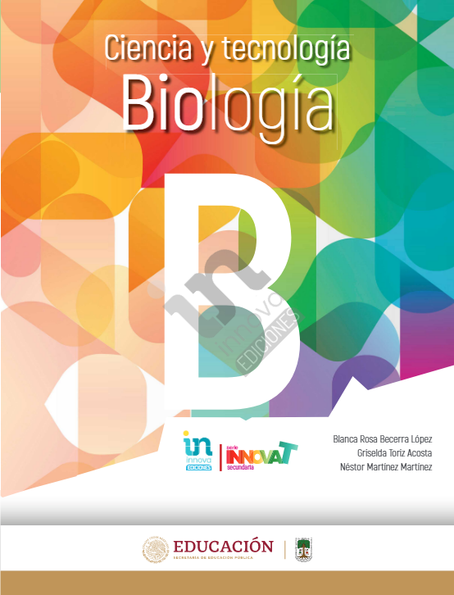

http://conaliteg.esfinge.mx/Biologia_Innova/

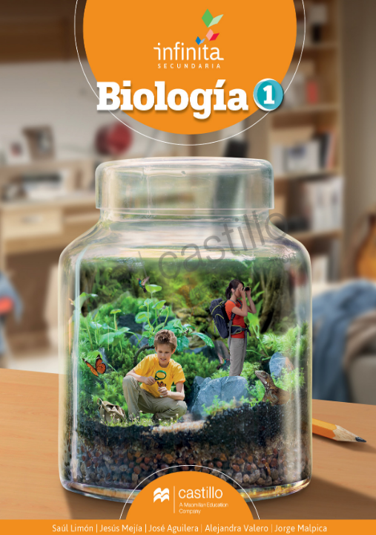

https://recursos.edicionescastillo.com/secundariaspublicas/visualizador/1_bio_inf/index.html#page/1

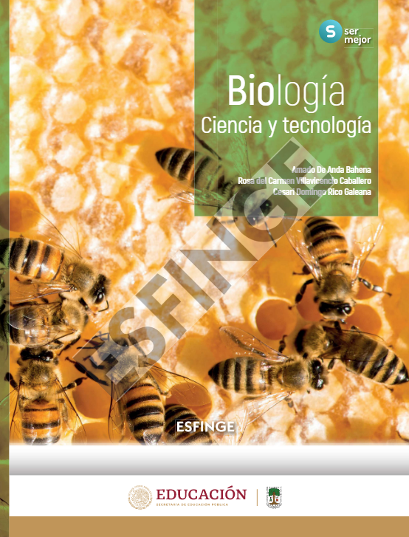

https://conaliteg.esfinge.mx/Biologia_Ser_mejor/

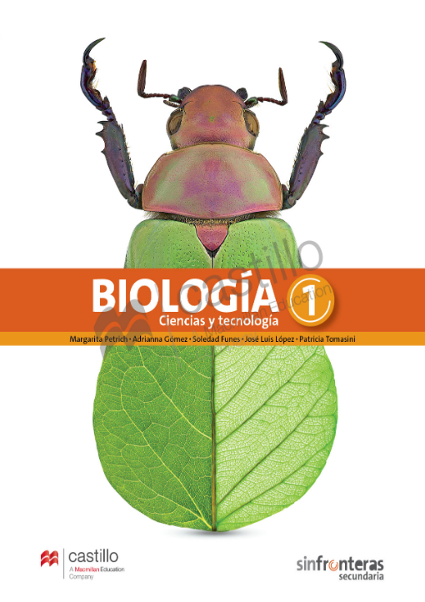

https://recursos.edicionescastillo.com/secundariaspublicas/visualizador/1_bio_sin/index.html#page/1

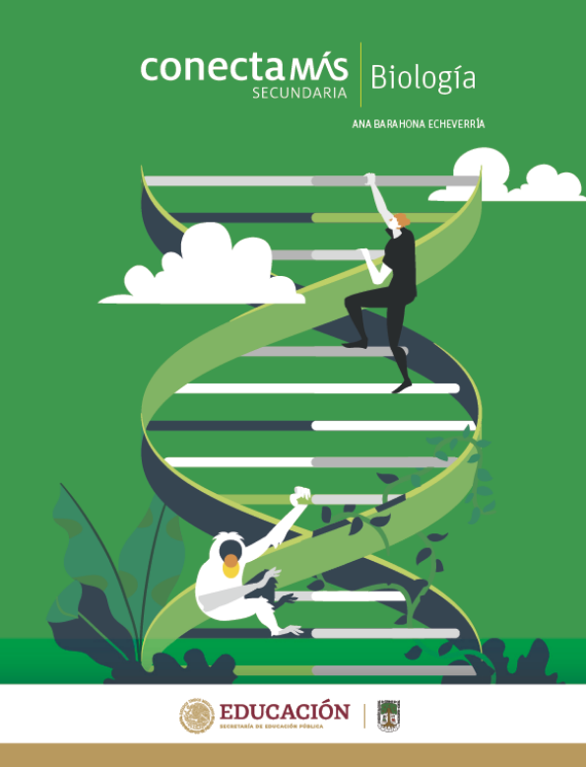

http://guiasdigitales.grupo-sm.com.mx/sites/default/files/guias/184293/index.html

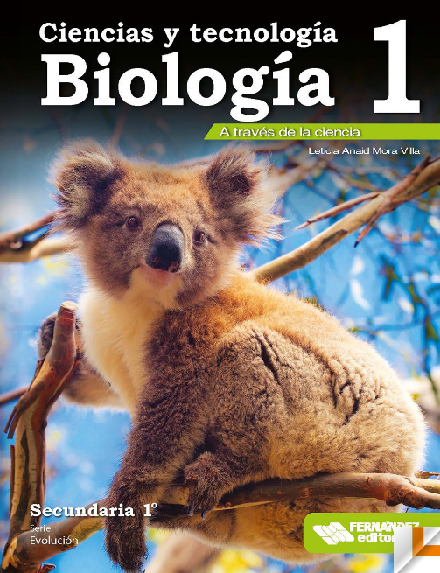

https://libros.conaliteg.gob.mx/20/S00373.htm

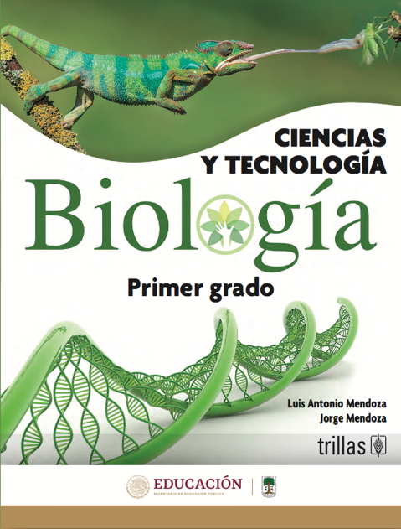

https://www.etrillas.mx/material/Bi1M.html

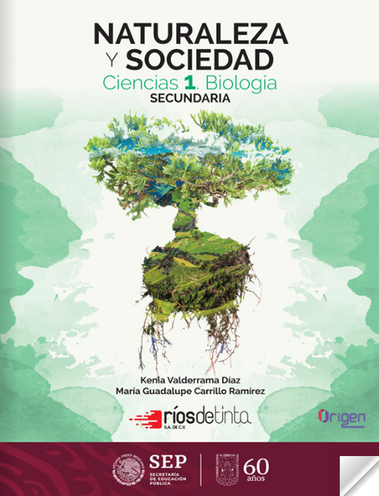

https://libros.conaliteg.gob.mx/20/S00375.htm

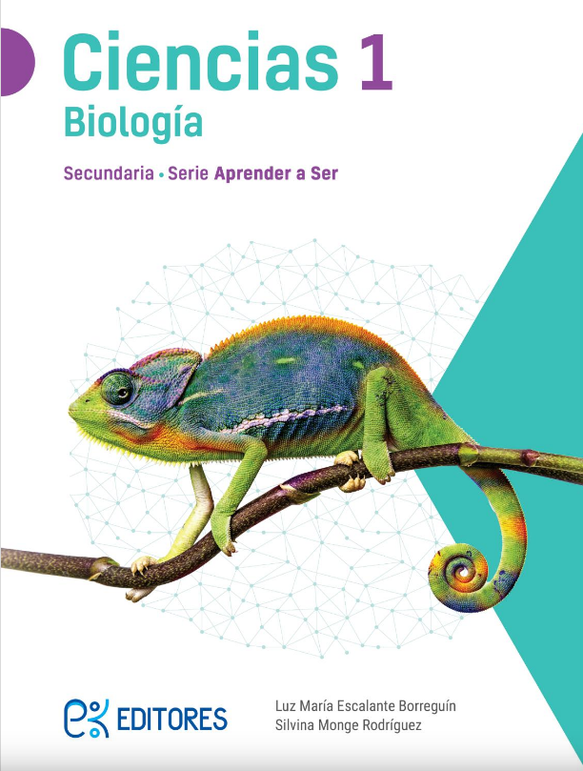

http://ekeditores.com/S00376/

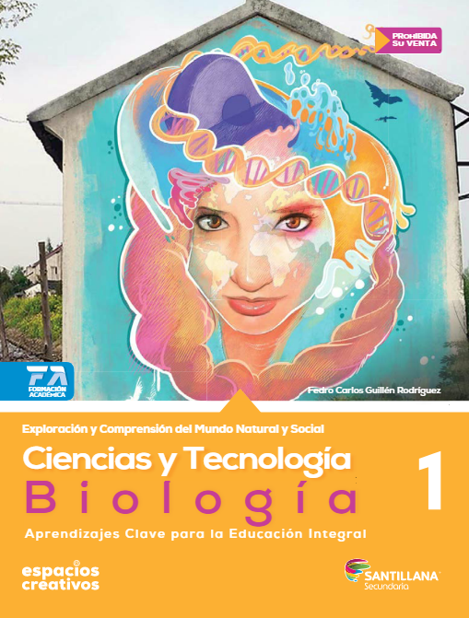

http://santillanacontigo.com.mx/libromedia/espacios-creativos/ccs1/

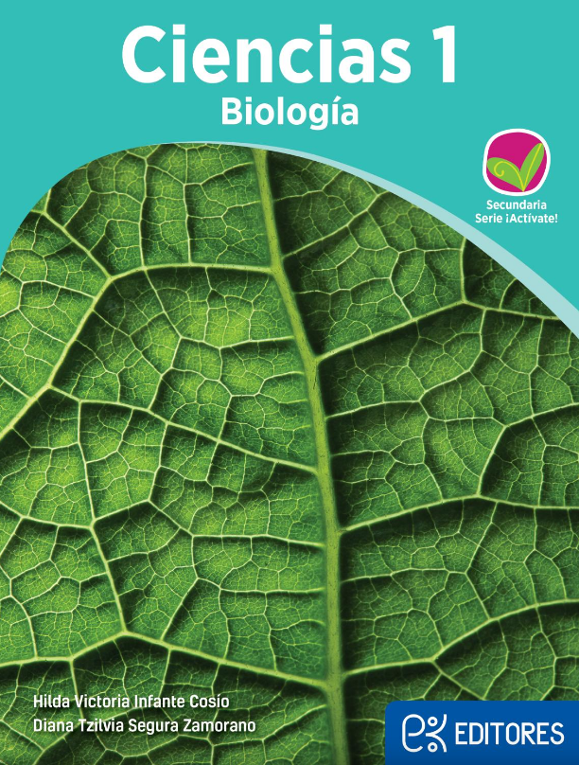

http://ekeditores.com/S00378/

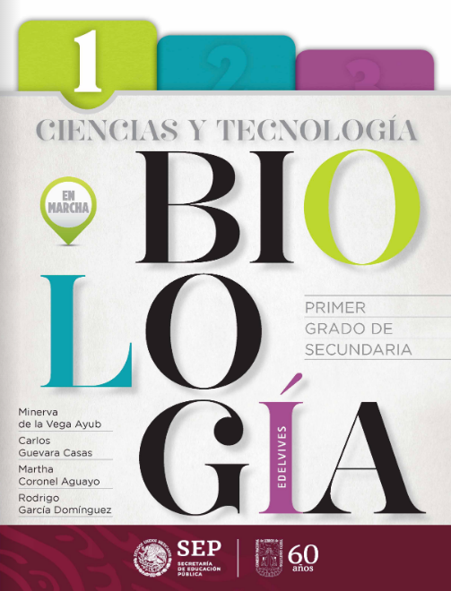

https://libros.conaliteg.gob.mx/20/S00379.htm

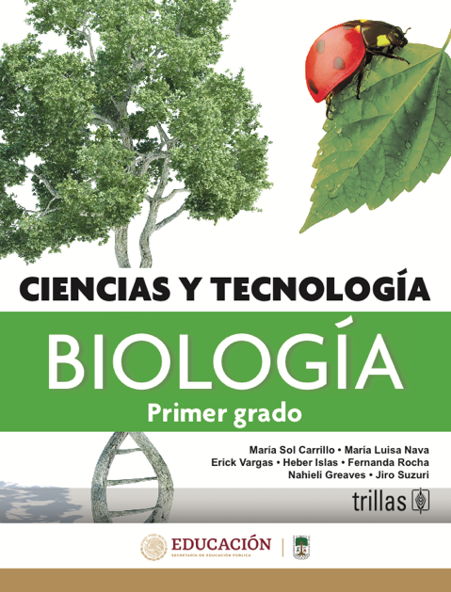

https://www.etrillas.mx/material/C1BC.html

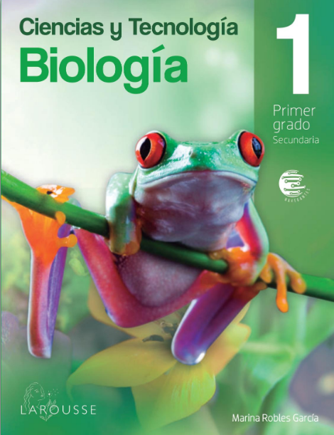

https://digital.latiendadellibrero.com/pdfreader/biologa-150147409

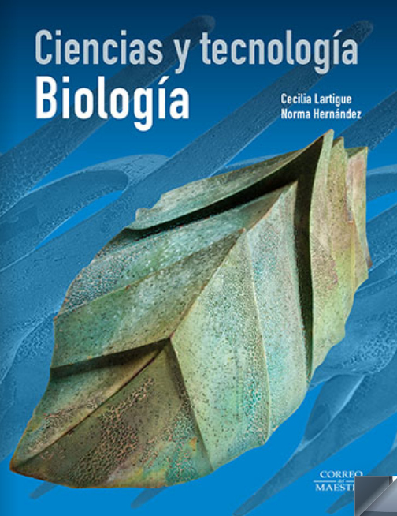

https://libros.conaliteg.gob.mx/20/S00382.htm

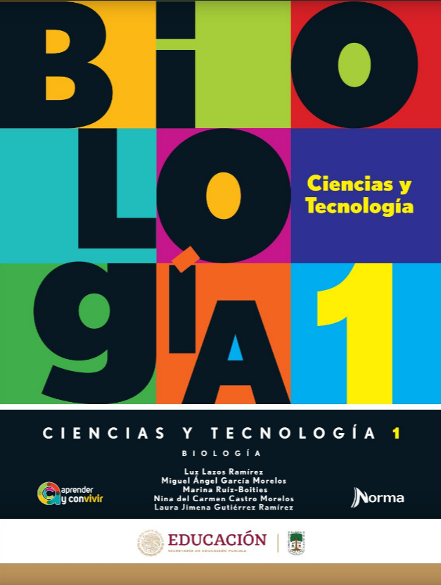

https://mx.edicionesnorma.com/conaliteg-biologia/

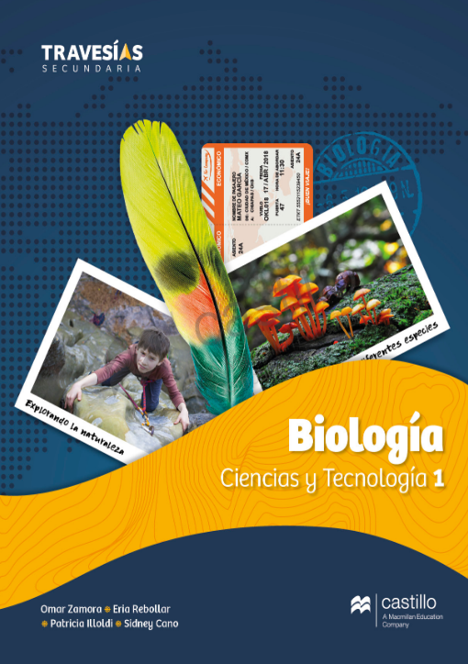

https://recursos.edicionescastillo.com/secundariaspublicas/visualizador/1_bio_tra/index.html#page/1

